这个“新闻集团”，竟然妄图控制全球！不锤不行！！

原创 有里儿有面 [有理儿有面](javascript:void(0);)

**有理儿有面**

微信号 youli-youmian

功能介绍 你说是不是

2021-07-14[原文](https://mp.weixin.qq.com/s?__biz=Mzg3MjEyMTYyNg==&mid=2247535898&idx=1&sn=4592941ca3bb19e0633a2ed249fb554e&chksm=cef6196ff981907910e771caa56d73e47a4505ba3abe40a205e2eecff5167ed477a902028f15&scene=27#wechat_redirect&cpage=32) 发表于

收录于合集





**全文共3024字，图片16张，预计阅读时间为8分钟。**

**文章首发于“有理儿有面”（youli-youmian），欢迎大家在朋友圈和微信群转发。**

**公众号及其他平台转载请在后台留言。**



▼

提到默多克，人们会想到传媒大亨，会想到他的百亿资产，但很少会想到其管理的新闻集团，就是个罪恶累累的邪恶组织。

没错，**默多克连同旗下的新闻集团，就是一个活脱脱的犯罪集团！**

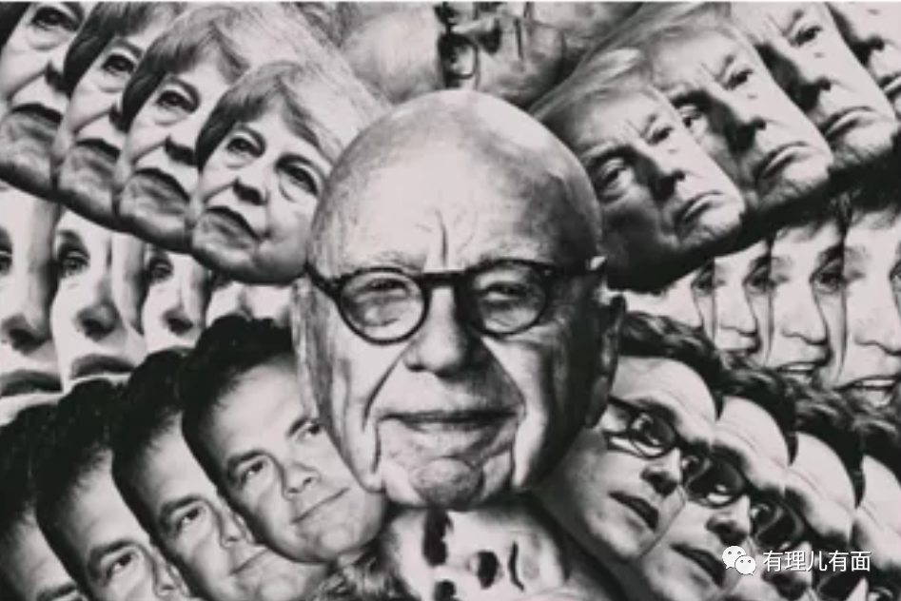

这个邪恶组织的世界性大曝光，起始于2005年的英国“窃听门事件”。当时，英国王室威廉王子的膝盖伤情被默多克旗下擅长发布黄色新闻的《世界新闻报》曝光。王室震怒，报警要求警方调查。

警方及媒体的后续调查，让世界震惊：原来，默多克家族媒体在英国的窃听范围，不仅仅有英国王室成员，连普通百姓也未能幸免！**英国媒体披露，仅在英国，受到这家报纸窃听的受害者就多达4000名！**

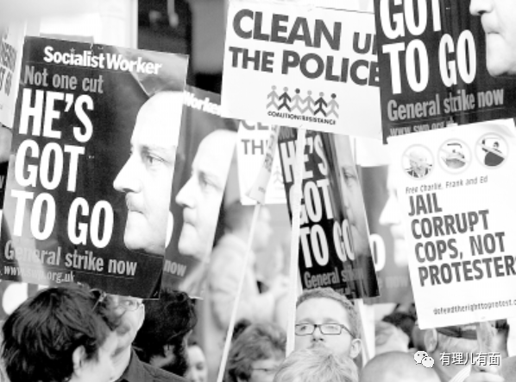

英国媒体《卫报》在此期间，更是披露了一个骇人听闻的案件：2002年《世界新闻报》曾雇用私家侦探窃听13岁失踪少女米莉·道勒及其家人的手机，甚至使用黑客技术删除了受害者手机内部分信息，导致警方侦查方向出现偏差，受害少女最终被劫匪撕票！

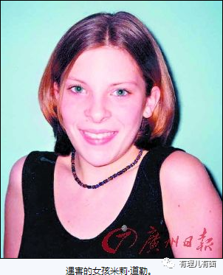

一个打着新闻自由幌子的媒体集团，却行着窃听他人隐私，甚至干涉司法办案荼毒生灵的罪恶勾当！天理不容，英国的老百姓愤怒了。

然而，接下来发生的剧情，却颇为狗血：

一边是默多克的世界新闻报停刊、向受害人道歉，放弃收购英国天空电视台，以及一系列的员工被捕乃至辞职；一边是媒体爆料默多克家族及其旗下产业，涉嫌贿赂英国皇家警察、暗杀揭发人、勾结英国政客，甚至时任英国首相卡梅伦，都与默多克家族过往甚密。

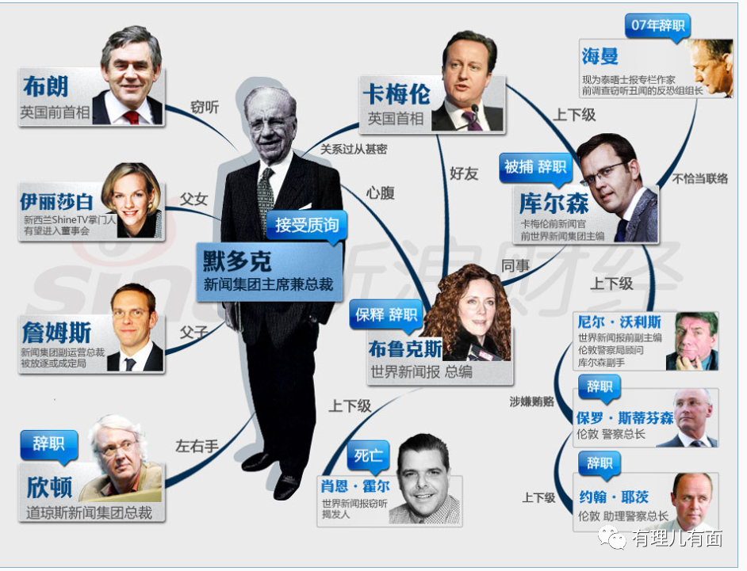

也难怪这个默多克好友卡梅伦，在窃听门丑闻事件发生后，一面表示愤怒，要组织独立调查委员会进行调查，一面仅轻飘飘给了默多克“无耻”的评价！

很显然，一句“无耻”并不足以给罪恶的默多克及其媒体帝国一个完整的结论，也不足给公众一个交代！

**实际上，默多克不仅仅是一个嗜钱如命的吸血鬼，一个心理扭曲的变态狂，更是一个充斥政治阴谋、妄图用金融传媒资本控制全球的政治野心家！**

纵观默多克的发家史，他靠着屡屡突破法律禁区和道德底线，靠着不光彩的罪恶行径，一步步完成了财富积累，完成了“默多克新闻帝国”的创造。

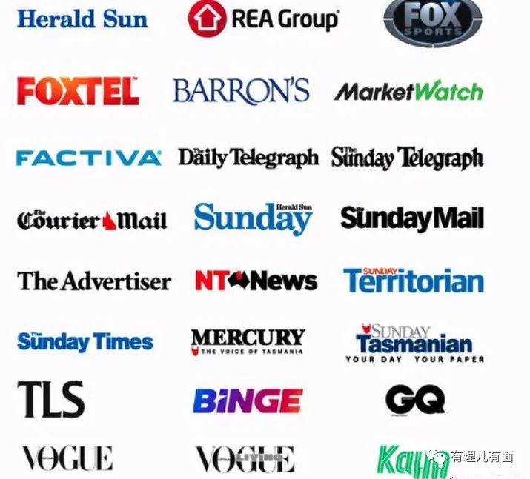

梳理默多克的生意经，其以扩大、满足公众“知情权”为借口，派出大量新闻侦探、新闻线人、新闻鹰犬以及狗仔队四处活动，采集花边新闻，甚至是散布谎言。

他们打探名人名媛、政界要人、王室成员的隐私、秘闻、八卦，并加以编选、构想、臆测，炮制出海量黑色、灰色、黄色、桃色……各色具备的信息、新闻。

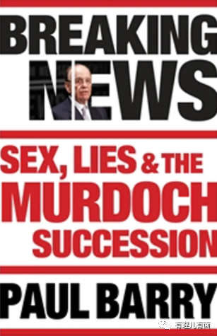

这些新闻以耸人听闻、煽情蛊惑、吸引眼球，给默多克集团带来了大把的真金白银。

有西方媒体人一针见血评价，**“默多克的财富，是建立在法律的践踏、道义的亵渎，以及对人民人权、自由的强奸上的”！**

然而，吸金狂魔默多克对此并不满足，**因为资本具有追求利润疯狂扩展的属性**。正如马克思所说： “一旦有适当的利润，资本就大胆起来。如果有百分之十的利润，他就保证到处被使用；有百分之二十的利润，它就活跃起来；有百分之五十的利润，它就铤而走险；为了百分之一百的利润，它就敢践踏一切人间法律；有百分之三百的利润，它就敢犯任何罪行，甚至冒绞死的危险。”

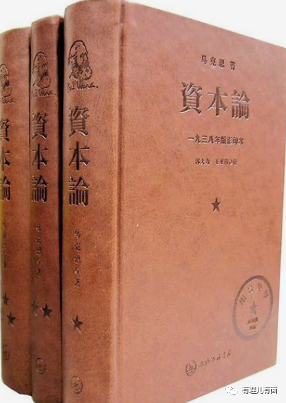

完成财富积累的默多克，早已逐渐渗透到了政治领域，完成了与西方政治选举的捆绑：**他依靠媒体的“无冕之王”，操纵舆论插手美、英、澳大利亚等西方国家的民主选举，已公然成为“民主社会的毒瘤”：**

他控制了澳大利亚70%的媒体，并依靠媒体的力量，插手澳大利亚政治选举。在他的操弄下，澳大利亚政府频繁更迭，10年之内换了6届领导人！陆克文等澳大利亚领导人先后被掀翻下台。**堪培拉在国际上得到“政变之都”的美誉！**

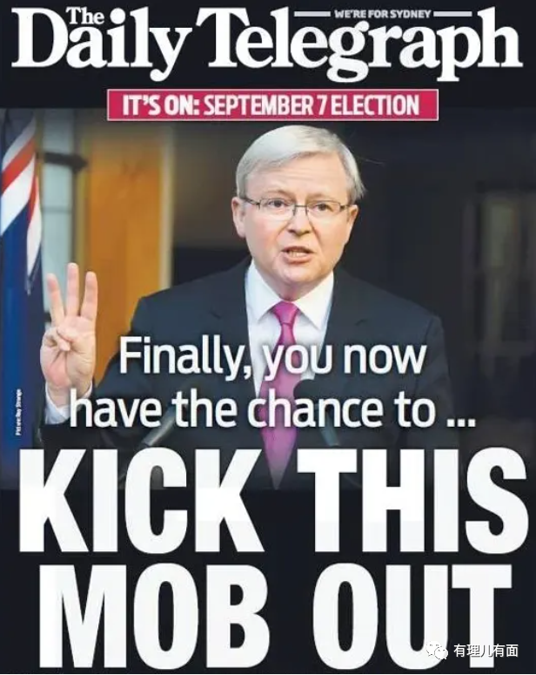

他控制了英国《太阳报》、《泰晤士报》和《星期天泰晤士报》，创办4个频道的天空卫视等大型媒体，依靠舆论资本与英国政客肮脏交易操控英国政坛：从撒切尔、卡梅伦、布莱尔等英国领导人的成功当选，到最近几年的脱欧，都离不开默多克的“功劳”。有西方记者黯然评论：**英国的政坛风云，得看默多克的脸色。**

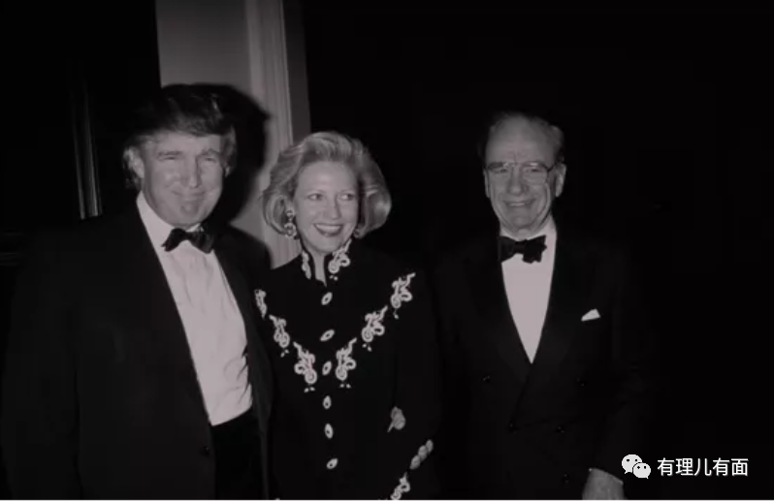

他控制《华尔街日报》、福克斯新闻等美国主流媒体，**成为插手美国总统选举的鬼影。**

西方媒体爆料，默多克曾是特朗普的亲密战友，他动用麾下《纽约邮报》、《华尔街日报》、《波士顿先驱报》，以及福克斯电视台、道琼斯新闻网等美国知名传媒，为特朗普当选摇旗呐喊，并频频与特朗普会面，现身聚集于媒体的聚光灯下。

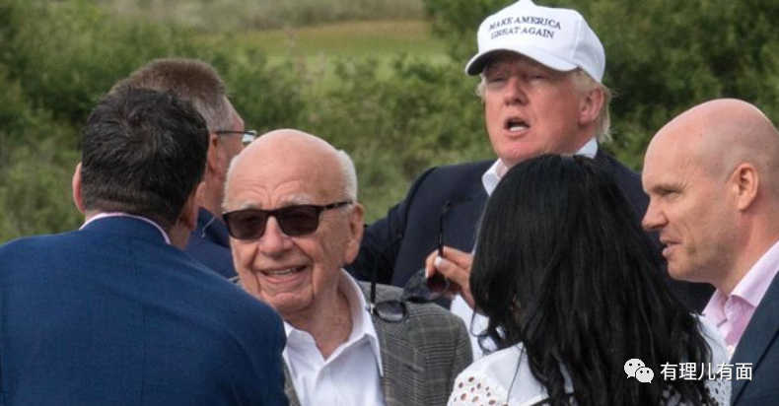

2020年，新冠疫情发生后，在应对疫情态度上面，其和懂王形成了默契，成为特朗普消极应对、祸害民众的帮凶。默多克控制下的媒体，置世界卫生组织及国际知名医学权威《柳叶刀》的告诫于不顾，为了一己私利，竟然鼓噪民众不戴口罩，声称那是“偷窃了人民的自由”，并频频发声指责各国政府的禁足、限聚措施！其更是和特朗普相互勾结甩锅中国，散布新冠病毒实验室泄露论，妄称应该追讨“中国的责任”。

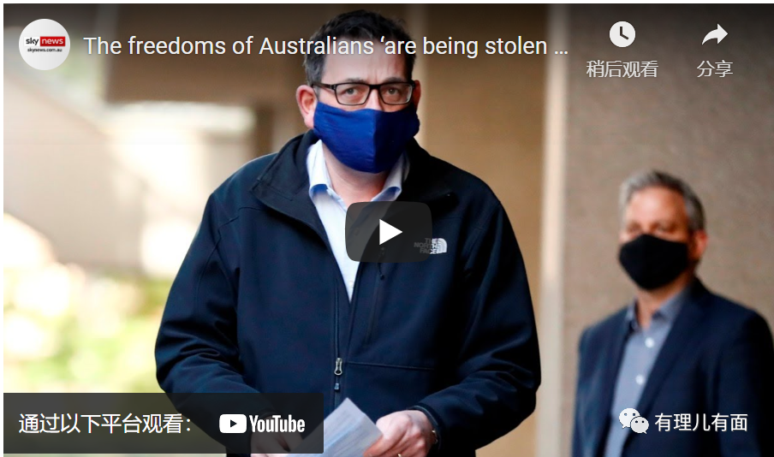

但一旦形势有变，在特朗普选情晦暗之际，他就果断抛弃了特朗普，高调指责特朗普抗疫不力，准备好迎接“瞌睡乔”了。

**政治变色龙的姿态，在默多克的身上被演绎得淋漓尽致。**

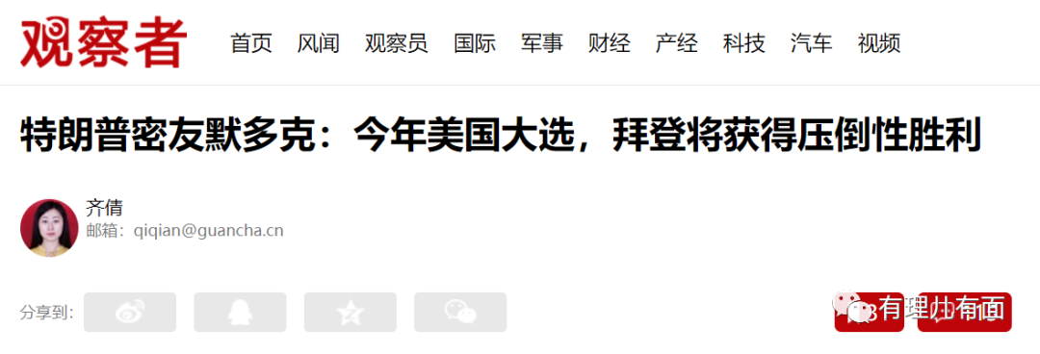

**需要特别提到的是，这些年默多克看待中国，从来都是攫取的目光：**

2005年前后，他开始到中国媒体市场捞金，并妄图影响中国政坛，乃至操纵社情民意。为此他娶了一个华裔女人：邓文迪。



在邓文迪的协助下，默多克开始经营中国媒体市场。他购入星空传媒，筹建凤凰卫视，并玩弄起暗度陈仓的把戏，绕道中国青海，买断青海电视台晚间黄金时段，妄图在中国玩弄他的鬼把戏。

**但最终，默克多失败了，折戟沉沙。中国人民不欢迎这个充满铜臭味和政治诡计的人。**

遭遇碰壁的默多克，开始了报复。他依赖其布局全球扶植起的反华傀儡，在国际上频频掀起反华的妖风：“病毒中国起源论”“新疆种族灭绝论”“中国威胁论”“中国军事扩张论”“中国盗窃美国知识产权”...招招阴险毒辣！

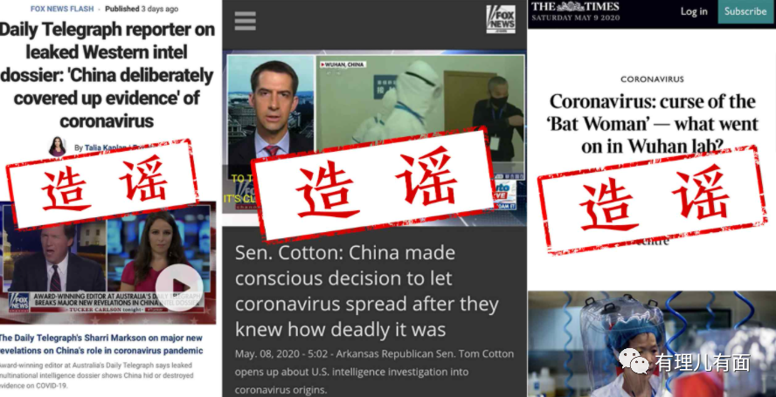

种种迹象显示，**默多克及其旗下的新闻集团，已成为玷污中国国际形象的罪魁祸首，成为中华民族伟大复兴历史进程的绊脚石！**

中国有两句古话。一句叫“机关算尽太聪明，反误了卿卿性命”，一句叫“别看今天闹得欢，小心将来拉清单”。

如今，在世界范围内，已掀起反对默多克的滔天巨浪。像澳大利亚前总理陆克文，发起将近百万人声讨默多克控制澳大利亚政坛毒害民主的联署。

全世界越来越多的正义人们，也在无数的事实面前，逐步认清了默多克及其新闻帝国的邪恶本质。

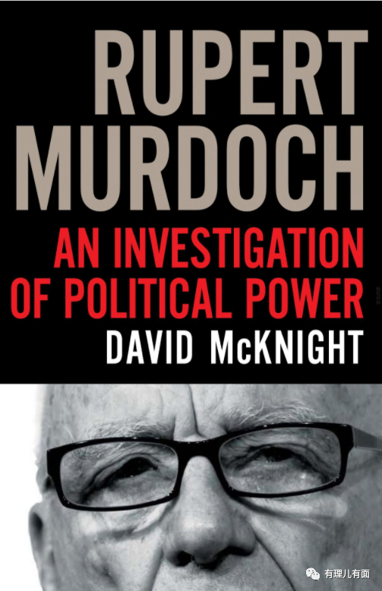

事实已经证明，**默多克不仅是西方民主的毒瘤，更是危机全人类的新冠疫情之帮凶，是多种病毒感染变异的复合体，极其危险，是世界爱好和平人民共同的敌人！**

这场涉及正义与邪恶交锋的战斗，满载着全世界正义人民的希望，更成为考量各国政府执政能力的试金石。然而，同抗击新冠病毒的过程一样，**我们看到，战斗尚未结束，西方多个国家已经丢盔弃甲，兵败如山倒：**

在驱除默多克毒瘤的战斗中，美、英、澳等国失败了。他们的失败不仅仅在于跟从默多克沆瀣一气逃避抗疫责任导致疫情失控，更在于接受默多克的馈赠和蛊惑，双方互相利用，**已成为默多克利益集团的代言人，从而失去了政权民心！**

现如今，**拖着曾经摔断的脊椎、已90岁暮气沉沉的默多克连同他的媒体帝国，已在逐步走向分崩离析的最终覆亡。**因为迎接他们的，不仅仅是全世界人民的声讨，就在他自家的后院，两个儿子也在频频上演宫斗大剧...

而他的“传奇奋斗史”，也让人们看清了西方某些媒体的沉沦、虚伪和职业道德的缺失，使得西方媒体的道德责任和职业伦理受到真正的拷问，**所谓“自由”、“公正”、“人权”，不过只是一张掩藏罪恶与丑陋的遮羞布！**

**图片来自网络**





**关注公众号：**

**有理儿有面**

**理   性｜   揭   秘｜   探   讨**







有里儿有面

**微信扫一扫赞赏作者** **赞赏**

已喜欢，对作者说句悄悄话

取消

**发送给作者**

**发送**

最多40字，当前共字

 人赞赏

上一页 1/3 下一页

长按二维码向我转账

受苹果公司新规定影响，微信 iOS 版的赞赏功能被关闭，可通过二维码转账支持公众号。

### 精选留言

用户设置不下载评论